****

二〇一九年九月四日

第五十三期

开展脱贫攻坚巩固提升“夏季攻势”

实施农村劳动力转移就业“甘露行动”

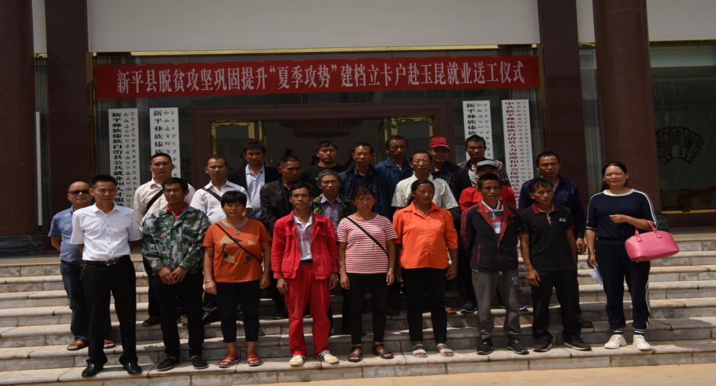按照县人社局制定下发的《关于开展脱贫攻坚巩固提升“夏季攻势”农村劳动力转移就业“甘露行动”的通知》（新人社发〔2019〕40号）要求，为了消除当前由于持续严重干旱给我县农业带来的减产减收的威胁，确保农民群众在大旱之年仍能实现增收的目标，各乡镇（街道）积极配合，认真组织行动起来，在全县范围内大力开展送岗位到广大农村的千家万户，营造转移就业的良好氛围，掀起转移就业的新高潮，实现脱贫攻坚和增收发展的工作目标，为有转移就业意愿的劳动力提供省外、省内市外、县外市内、县内的就业岗位。

8月30日，县人社局有组织进行了新平县脱贫攻坚巩固提升“夏季攻势”农村劳动力转移就业“甘露行动”赴玉昆就业送工仪式，来自新化乡、老厂乡的40余名农村劳动者众踏上了外出务工的脱贫之路，其中建档立卡户26人。目前新平县户籍农村劳动力在玉昆钢铁集团务工人员达800多人。

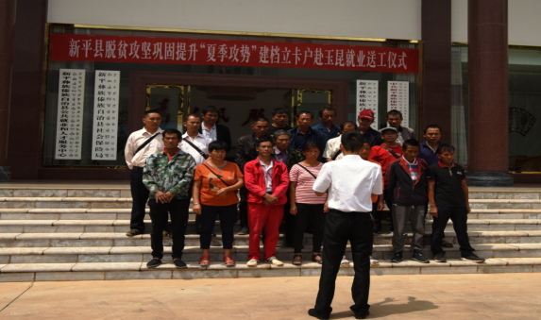

近年来，新平县以实现“两不愁三保障”为总目标，把劳务输出与脱贫攻坚工作有机结合起来，以劳务输出为抓手，有效引导农村劳动力稳定就业增收，真正实现就业一人，脱贫一户的目标。（县人社局供稿）